高一9月联考语文试题
一、（27分，每题3分）
1、下列词语中加点的字注音完全正确的一组是（ ）
A、百舸（gě ） 彳亍（chì chù） 峥嵘（róng ） 挥斥方遒（qiú ）
B、颓圮（pǐ ） 篱墙（lí） 彷徨（páng） 毋庸置疑（wù）
C、河畔（bàn） 青荇（xìng） 漫溯（sù ） 星辉斑斓（lán）
D、纤绳（qiān） 飘泊（bó ） 忸怩（niǔ ní ） 浪遏飞舟（è）
2、下列词语中没有错别字的一项是（ ）
A、廖廓 万户侯 漫江碧透 书生义气
B、携手 竟自由 山舞银蛇 萧瑟秋风
C、遏制 中庶子 中流砥柱 攻城略地
D、榆荫 飨士卒 英雄气慨 浮想联翩
3、下列句子中，加点成语使用恰当的一句是（ ）
A.在世界反法西斯战争胜利60周年到来之际，“二战”成了时下影视文学创作中炙手可热的题材。
B.端正党风是关键。只有我们的党员干部为政清廉，带好了头，才能上行下效，使整个社会风气得到好转。
C. 人们都认为《左传》的作者是左丘明，可他不以为然，他从春秋各国的史官所著史书的相关记载，说明左丘明最多也就是个整理者。
D.随着瓦釜雷鸣般的震天巨响，装载“神七”载人航天飞船的火箭腾空而起，向太空飞去。
4、列句子没有语病的一项是（ ）
A、文博会将为国内外文化企业搭建一个产品展示、项目交易和信息交流的平台，为国内外客商创造良好的合作。
B、电视剧《北大荒》讲述的是一群知识青年返乡前后随时代浮沉，在浮沉中奋起。
C、中央政府将逐年扩大向义务教育阶段家庭贫困的学生免费提供教科书的范围，地方财政也将设立助学专项资金。
D、我国制订完成的食品卫生标准达400余项，基本覆盖食品从原料、添加剂到产品，也覆盖了食品生产经营各个环节。
5、下列横线上依次所填的内容，最恰当的一项是（ ）
《再别康桥》共有七节，几乎每一节都包含着一个可以画得出的画面。诗人使用了色彩较为绚丽的词语，_______，如向西天的云彩轻轻招手作别，_______，康河水底的招摇的水草，榆阴下的长满浮藻的青潭等等。而且通过动作性很强的词语，如“招手”、“荡漾”、“揉碎”、“漫溯”、“挥一挥”等，_______，给人以立体感。
（1）给人带来视觉上美的享受 （2 ）人们视觉上美的享受靠它给带来
（3）康河里倒影的是河畔的金柳 （4）河畔的金柳在康河里的倒影
（5）把每一幅画面变成了动态的画面 （6）使每一幅画变成了动态的画面
A、（1）（2）（3） B、（1）（4）（6） C、（2）（4）（5） D、（2）（3）（6）
6、下列多义词解释不当的一项是（ ）
A、①今者出，未辞也（辞别） ②辞曰，臣之壮也（推辞）
B、①故遣将守关者，备他盗之出入与非常也（特意） ②剑坚，故不可立拔（所以）
C、①秦王惊，自引而起（身子向上起） ②乃引其匕首提秦王（举起）
D、①轲既取图奉之，发图（发送） ②顷之未发，太子迟之（出发）
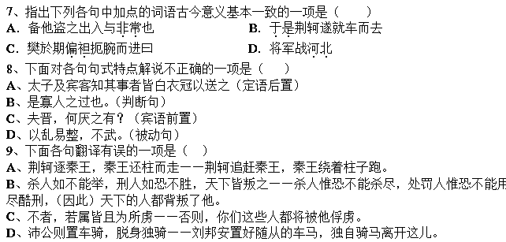二、古代诗文阅读（40分）
（一）文言文阅读（24分）
（1）阅读下面的文言文，完成10-12题（9分，每小题3分）
晋侯、秦伯围郑，以其无礼于晋，且贰于楚也。晋军函陵，秦军氾南。
佚之狐言于郑伯曰：“国危矣！若使烛之武见秦君，师必退。”公从之。辞曰：“臣之壮也，犹不如人；今老矣，无能为也已。”公曰：“吾不能早用子，今急而求子，是寡人之过也。然郑亡，子亦有不利焉。”许之。
夜缒而出，见秦伯，曰：“秦、晋围郑，郑既知亡矣。若亡郑而有益于君，敢以烦执事。越国以鄙远，君知其难也。焉用亡郑以陪邻?邻之厚，君之薄也。若舍郑以为东道主，行李之往来，共其乏困，君亦无所害。且君尝为晋君赐矣，许君焦、瑕，朝济而夕设版焉，君之所知也。夫晋，何厌之有?既东封郑，又欲肆其西封。若不阙秦，将焉取之?阙秦以利晋，唯君图之。”秦伯说，与郑人盟。使杞子、逢孙、杨孙戍之，乃还。
10、找出没有通假字的一项（ ）
A．秦、晋围郑，郑既知亡矣
B．秦伯说，与郑人盟
C．无能为也已
D．失其所与，不知
11、对下列句中加点词语的含义解释正确的一项是 （ ）
①晋军函陵 ②敢以烦执事
③以乱易整 ④且君尝为晋君赐矣
A．①军队 ②办事的官吏，这里是对对方的敬称 ③替代 ④替
B．①驻军 ②执掌事务 ③交换 ④被
C．①驻军 ②办事的官吏，这里是对对方的敬称 ③替代 ④给予
D．①军队 ②管理事务 ③交换 ④是
12、对下列句子的理解正确的一项是 （ ）
A．以其无礼于晋，且贰于楚也
“其”指秦国，“贰于楚”是说郑对晋怀有二心，同楚亲近。
B．焉用亡郑以陪邻
“陪邻”的意思是：增加邻国的土地。
C．君之所知也
“所知”的内容是“晋军早晨渡河回国，晚上就筑墙将焦、瑕两地划给秦国了”。
D．阙秦以利晋，唯君图之
“唯君图之”意思是：希望秦君考虑损晋利秦这件事。

（2）阅读下面的文言文，完成13--15题目（15分，13--14每小题3分，15题9分）
樊 哙 传
舞阳侯樊哙者，沛人也。以屠狗为事，与高祖俱隐。初从高祖起丰，攻下沛。高祖为沛公，以哙为舍人。从攻胡陵、方与，还守丰，击泗水监丰下，破之。……项羽在戏下，欲攻沛公。沛公从百余骑因项伯面见项羽，谢无有闭关事。项羽既飨军士，中酒，亚父谋欲杀沛公，令项庄拔剑舞坐中，欲击沛公，项伯常屏蔽之。时独沛公与张良得入坐，樊哙在营外，闻事急，乃持铁盾入到营。营卫止哙，哙直撞入，立帐下。项羽目之，问为谁。张良曰：“沛公参乘樊哙。”项羽曰：“壮士。”赐之卮酒彘。哙既饮酒，拔剑切肉食，尽之。项羽曰：“能复饮乎？”哙曰：“臣死且不辞，岂特卮酒乎！且沛公先入定咸阳，暴师霸上，以待大王。大王今日至，听小人之言，与沛公有隙，臣恐天下解，心疑大王也。”项羽默然。沛公如厕，麾樊哙去。是日微樊哙奔入营诮让项羽，沛公事几殆。黥布反时，高祖尝病甚，恶见人，卧禁中，诏户者无得入群臣。群臣绛、灌等莫敢入。十余日，哙乃排闼直入，大臣随之。上独枕一宦者卧。哙等见上流涕曰：“始陛下与臣等起丰沛，定天下，何其壮也！今天下已定，又何惫也！且陛下病甚，大臣震恐，不见臣等计事，顾独与一宦者绝乎！且陛下独不见赵高之事乎？”高帝笑而起……
太史公曰：“吾适丰沛，问其遗老，观故萧、曹、樊哙、滕公之家，异哉所闻！方其鼓刀屠狗卖缯之时，岂自知附骥之尾，垂名汉廷，德流子孙哉？”（节选自《史记·樊郦滕灌列传》）
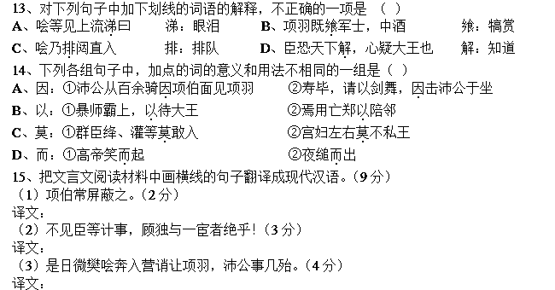
（二）诗歌鉴赏、默写（16分）
16、阅读下面的一首古诗，回答问题。（8分）
墨 梅 王冕
我家洗砚池头树，朵朵花开淡墨痕。不要人夸颜色好，只留清气满乾坤。
（1）这首诗表现了画中梅花怎样的特点？（4分）

（2）这首诗运用了什么表现手法？抒发了作者怎么样的思想感情？（4分）

17、默写（8分）
（1）寻梦？撑一支长篙， ，满载一船星辉， 。
（2）鹰击长空，鱼翔浅底， 。 ，问苍茫大地，谁主沉浮？
（3）高渐离击筑，荆轲和而歌， ， 。又前而为歌曰：“ ，壮士一去兮不复还。”复为慷慨羽声， ，发尽上指冠。
三、阅读下面的文字，完成18～21题。（18分）
拾叶者言 李国文
⑴银杏树，在南方很多，到了太寒冷的北方，就比较罕见了。
⑵这种树，又名公孙树，那意思是说它的生长期很慢，也很长，通常是爷爷种下的树，要到孙子那一辈，才能结果。结的果子，叫做白果，因其外壳薄白而名，果肉色绿而糯，微苦，颇有不同一般的滋味。旧时，在上海，冬天，夜晚，常可听到有小贩叫卖“糖炒热白果”者，于小可盈握的炭炉上，炒一捧白果，热烘烘的剥来，在寒风中，塞入嘴中也很有一点暖在心头之意。
⑶不过，长到这把年纪，看到过许多地方的许多银杏树，但树上挂着果实的，至今，却尚无眼福一睹，实在是很遗憾的。所以，便把对于树的兴趣，关注到银杏树叶了。拾这种树的叶子，同人家集邮，集火花，集钱币一样，也是一件乐在其中的事情。在所有的树木中，独有银杏树叶算是独树一帜的，状似扇，形似贝，薄似纸，轻似羽，轻盈飘逸，洁净雅致，形成一种很特别的风格。
⑷在北京的香山脚下，就在双清别墅附近，有那么几株古老银杏，近些年来，又在空旷地上，栽种了一些，都还十分孱弱，尚不成林。不过，一到秋天，当满山黄栌红了起来的时候，这些银杏树，也飒飒地飘落满地黄叶，用另一种鲜艳，点缀着山光水色，也是怪有情调的。色彩总是搭配起来，要好看些。站在山下，放眼看去，红中有黄，黄中有绿，于是，风景便格外好看了。
⑸每年秋天，人们到香山去，无不志在红叶。但我，却总要拾几片银杏树叶，夹在书里，作书签用。而且，我到别处去，若见到银杏树叶，也有收集的兴趣，无非留在书册里，作一个小小的纪念。
⑹这片银杏叶，从此在书中的某一页与某篇相伴，也多了一丝斯文。
⑺有时候，翻开书，未读文章，先读叶片，因为很容易就翻到夹着叶片的那一页，它马上就突然出来。于是使你想起某年某月的某一天，在某地逗留的情景。
⑻在大自然中，它算得上最微末的事物了，所以，它从来也不会扮演重要角色的。它在你的书页中，那种不想让你注意，也不想让你不注意的自然而然的样子，其实，也含有一份做人之道的平实在内的。若是我们能够意识到自己的平凡与普通，也就多了一点自知之明，便省得许多力不从心的烦恼。当然，也就有了尊严。
⑼叶是一回事，但无数的叶构成的树，则是另一回事。
⑽我记得有一年，在山东泰安的岱庙里，见到两棵并肩立着的古银杏树，中间只隔着一条甬道，可谓形影不离数千年。两棵数高约几十米，数径也得两三人合抱，确是一副非凡模样。看到这两棵历经沧海桑田，阅遍人间变化的参天古树，同行的人，都膜拜之，仰视之，赞叹之，无法不肃然起敬。有人说，泰山为五岳之首，那么泰山下的这两棵银杏树，也许是最古老的了。
⑾银杏树给人的感觉，是疏朗端庄，是高标挺拔，但它的叶片，却是明洁俏丽，优雅可人。这也是伟岸的人，和寻常的人，各有其不一般的特色了。伟岸者有其抱负，寻常人有自己的志趣，这世界所以美丽，就是有各种不同的追求和目标。假如我们都能懂得大自然中，没有两张绝对相同的叶片，那么对于拾叶者的启示，莫过于走自己的路，过自己的生活，经营自己的天地了。
⑿前不久，到广东韶关的南华寺，时值初冬，南方的季节要晚些，但那银杏树叶，也到枯黄坠落的日子。在香烟缭绕中，飘然而下，落地无声，随风而来，又随风而去，看着看着，也仿佛悟到了一点禅意。
⒀这世界，这人类，也不就这样一季一季地生生不息吗？这无限之中，具体到每一个人，又是极有限的。因此，叶片不大，却总是应该记下它的一段时光。人也一样，不一定轰轰烈烈，但也会有自己一生中那碧蓝碧蓝的天空。去了，也就由它去了，但你留下了它呢，也就留住了。知识见闻的积累也好，生活中辛酸和悦的感受也好，成功与失败的经验也好，都是应该珍惜，应该谨记的。
⒁这样，你拾起一片一片叶子的同时，也就觉得活着是多么有意义和有价值的事了。
18、文章第3段在文中有哪些作用？（4分）
答
19、请分别说说第9段中两个“一回事”的含义。（4分）
答：
20、文章写了泰安岱庙的银杏，又写了韶关南华寺的银杏，这样写是否重复？请说明理由。（6分）
答：
21、作者从“拾叶”中产生了哪些人生感悟？请简要回答。（4分）
答：
22（15分）阅读下面的短文，按要求写一段话。
九旬院士站着做报告九零后学生趴着打瞌睡
9月16日下午，92岁高龄的国家科技最高奖获得主吴良镛院士一手拄着拐杖，一手在工作人员的搀扶下，一步一步缓缓走上了的人民大会堂报告台。他用35分钟讲完了以《志存高远身体力行》为题的报告。
半个小时之多，他坚持站着做完了报告。工作人员怕出现意外专门搬了把凳子坐在报告台吴老身后。此情此景让人不少与会的人动容。但放眼台下，就在吴老做报告的过程中，大批后排的学生一片片“倒”下，趴在桌上睡去。当天，台下坐着的是首都多所高校近6000名新入学的研究生。
吴老上一次站在这里是在2012年年初，他从时任国家主席胡锦涛手里接过国家最高科学技术奖的大红证书，从此，这位任教于清华大学的“人民建筑师”跻身于中国科技界最高荣誉行列。那次，他在台上的时间也不过5分钟。
你对这一事件有何看法？请写一段话，要求观点鲜明，层次清晰，200字左右。

七、写作（50分）
23、根据要求写作文。
风景一般指自然风光、人文景观，也泛指人间真情，生活场景等等。请以“留在我心底的风景”为题目，自选题材，写一篇700字左右的记叙文。

四校（横峰中学、弋阳一中、铅山一中、德兴一中）联考
高一语文试题答题卡
1 | 2 | 3 | 4 | 5 | 6 | 7 | 8 | 9 | 10 | 11 | 12 | 13 | 14

15、把文言文阅读材料中画横线的句子翻译成现代汉语。（9分）
（1）项伯常屏蔽之。（2分）
译文：
（2）不见臣等计事，顾独与一宦者绝乎！（3分）
译文：

（3）是日微樊哙奔入营诮让项羽，沛公事几殆。（4分）
译文：

16、（8分）
（1）（4分）
（2）（4分）

17、默写（8分）
（1）寻梦？撑一支长篙， ，满载一船星辉， 。
（2）鹰击长空，鱼翔浅底， 。 ，问苍茫大地，谁主沉浮？
（3）高渐离击筑，荆轲和而歌， ， 。又前而为歌曰：“ ，壮士一去小不复还。”复位慷慨羽声， ，发尽上指冠。
18、（4分）答：

19、（4分）答

20、（6分）答：

21、（4分）答：

22、（15分）
200

四校（横峰中学、弋阳一中、铅山一中、德兴一中）联考
高一语文参考答案
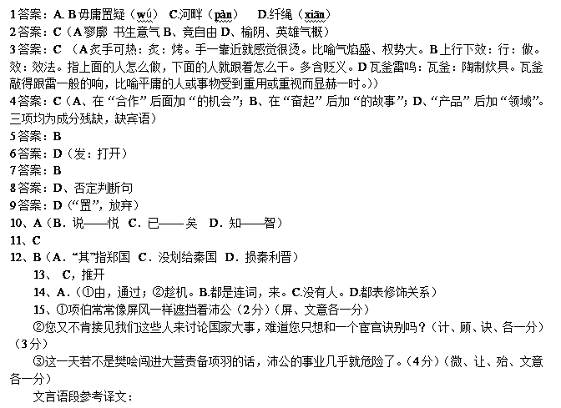舞阳侯樊哙是沛县人，以杀狗卖狗肉为生，曾经和汉高祖一起隐藏在乡间。当初跟从高祖在丰县起兵，攻取了沛县。高祖做了沛公，就以樊哙为舍人。接着，他跟随沛公攻打胡陵、方与，回过头来又镇守丰县，在丰县城下，击败了泗水郡郡监所带领的军队。项羽驻军戏下，准备进攻沛公。沛公带领一百多骑兵来到项营，通过项伯的关系面见项羽，向项羽谢罪，说明自己并没有封锁函谷关，不让诸侯军进入关中的事。项羽设宴犒赏军中将士，正在大家喝得似醉非醉的时候，亚父范增想谋杀沛公，命令项庄拔剑在席前起舞，想乘机击杀沛公，而项伯却一再挡在沛公的前面。这时只有沛公和张良在酒席宴中，樊哙在大营之外，听说事情紧急，就手持铁盾牌来到大营前。守营卫士阻挡樊哙，樊哙径直撞了进去，站立在帐下。项羽注视着他，问他是谁。张良说：“他是沛公的参乘樊哙。”项羽称赞道：“真是个壮士！”说罢，就赏给他一大碗酒和一条猪前腿。樊哙举杯一饮而尽，然后拔出宝剑切开猪腿，把它全部吃了下去。项羽问他：“还能再喝一碗吗？”樊哙说道：“我连死都不怕，难道还在乎这一碗酒吗！况且我们沛公首先进入并平定咸阳，露宿霸上，以此来等待您的到来。大王您今天一到这里，就听信了小人的胡言乱语，跟沛公有了隔阂，我担心天下从此又要四分五裂，百姓们都怀疑是您一手造成的啊！”项羽听罢，沉默不语。沛公借口要去上厕所，暗示樊哙一同离去。这一天若不是樊哙闯进大营责备项羽的话，沛公的事业几乎就完了。以前在黥布反叛的时候，高祖一度病得很厉害，讨厌见人，他躺在宫禁之中，诏令守门人不得让群臣进去看他。群臣中如绛侯周勃、灌婴等人都不敢进宫。这样过了十多天，有一次樊哙推开宫门，径直闯了进去，后面群臣紧紧跟随。看到高祖一人枕着一个宦官躺在床上。樊哙等人见到皇帝之后，痛哭流涕地说：“想当初陛下和我们一道从丰沛起兵，平定天下，那是什么样的壮举啊！而如今天下已经安定，您又是何等的疲惫不堪啊！况且您病得不轻，大臣们都惊慌失措，您又不肯接见我们这些人来讨论国家大事，难道您只想和一个宦官诀别吗？再说您难道不知道赵高作乱的往事吗？”高祖听罢，于是笑着从床上起来。
太史公说：我曾经到过丰沛，访问当地的遗老，观看原来萧何、曹参、樊哙、滕公居住的地方，打听他们当年的有关故事，所听到的真是令人惊异呀！当他们操刀杀狗或贩卖丝缯的时候，难道他们就能知道日后能附骥尾，垂名汉室，德惠传及子孙吗？
16、（1）（4分）高洁、清秀、淡雅、朴素
（2）（4分）托物言志 不向世俗献媚的坚贞、纯洁的操守
